行政执法委托书

盈江县林业和草原局

2025 年 1 月

-2-

行政执法委托书

委托单位： 盈江县林业和草原局
法定代表人：李庚忠 地 址： 盈江县平原镇阔时路 26 号
受委托单位：盈江县综合行政执法局三大队
法定代表人： 郭兆剑 地 址： 盈江县平原镇助腊路 161 号

根据《行政处罚法》《中共盈江县委盈江县人民政府关于印发＜盈江县机构 改革方案 ＞的通知》（ 盈委 ( 2024 J 28 号 ）、
《中共盈江县委编机构编制委员会关于印发＜盈江县县级机构改 苹实施方案＞的通知》 （ 盈机编 ( 2024 J 8 号 ）、《中共盈江县委办公室盈江县人民政府办公室关于印发＜盈江县综合行政执法局主 要职责、内设机构和人员编制规定＞的通知》（ 盈办发 ( 2024 J 20 号） 的规定， 盈江县林业和草原局委托盈江县综合行政执法局按下 列要求行使行政执法权。
一、委托范围
盈江县林业和草原局行政主管部门权限范围内的林 业、草原、湿地、风景名胜区及自然保护地行政处罚案件，具体为违反《中华人民共和国森林法》《中华人民共和国森林法实施条例》《中

- 1 -

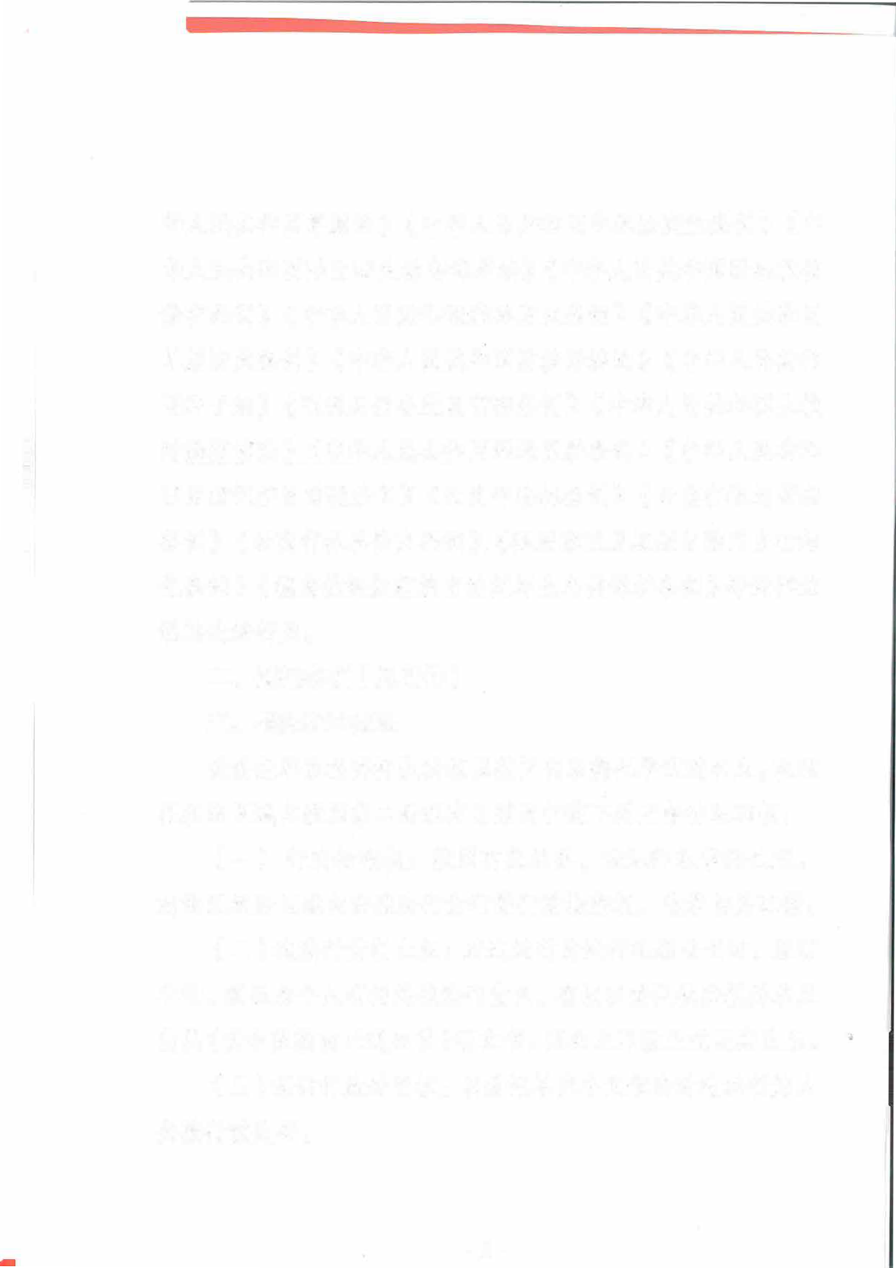


华人民共和国草原法》《中华人民共和国草原法实施条例》《中 华人民共和国野生动物保护法》《中华人民共和国野生植物保护 条例》《中华人民共和国森林防火条例》《草原防火条例》《中 华人民共和国防沙治沙法》《中华人民共和 国种子法》《国冢风景名胜区管理条例》《中华人民共和国土壤污染防治法》《中华 人民共和国湿地保护条例》《中华人民共和国自然保护区条例》
《云南省森林条例》《云南省林地管理条例》《云南省森林防火条例》《德宏俸族景颇族自治州乡村绿化条例》《德宏俸族景颇族自治州野生乌类保护条例》等法律法规的违法行为。

二、 委托事项（见附件） 三、 委托执法权限
受委托单位在委托执法权限范围内以委托单位的名义，在委托执法区域内按照第二条规定的范围行使下列监督管理职权：
（一） 行政检查权：按照有关法律、 法规和规章的规定， 对委托执法区域内的违法行为行使行政检查权， 收集相关证据。
（二）违法行为制止权：对违法行为进行现场检查时，发现单位、组织或个人有相关违法行为的，有权以委托执法机关名义 出具《责令限期改正通知书》等文书，要求立即改正或限期改正。
（三）提请行政处罚权：以委托单位名义依法对违法行为人实施行政处罚。

- 2 -

四、委托执法责任
（一）委托单位责任
l．指导和监督受 委托单位在委托权限范围内以委托单位名义实施行政执法行为。
- 受委托单位违法实施行 政执法行为所产生的法律后果由
委托单位承担，委托单位承担相应责任后，可以对受委托单位依 法予以追究。
- 受委托单位违法实施行政执法行 为造成严重后果的， 委托
单位可以解除委托执法协议。
4委 托单位应组织受委托单位执法人员参 加相关的执法资格培训及相关业务学习。
5委托单位为 受托单位提供委托的行政权力依据、执法流程、
自由裁量基准及规葱的行政执法文书等。
（二）受委托单位责任
l．受委托单位只能 在委托权限和范围内以委托单位的名义实施行政执法行为。对拟作出的重大行政执法决定，须报送委托 机关法制机构进行法制审核。
- 受委托单位的行政执法人员应 当 参加行政执法资格认证
考试，取得行政执法证后方可从事执法活动；在履行行政执法行

勺1

为时，必须出示有效的行政执法证件，并按法定程序实施行政执 法行为。

- 3 -

- 受委托 单位不得再 委托 其他任何 组织或 者个人实施委托单位 委托的 行政执法行为。
4 主动接 受委托 单位的指导和监督。
5．严格按照行 政执法程序的 有关规定 ， 以委托单位的 名义规范化制 作行政执法文书 。
6建 立相关的 监督检查 和行政执法制度。
- 及时向委托 单位书 面报告在委托 行政执法过 程中存在的

问题。
- 受委托 单位以自 己的 名义或者超越委托 权限实施行 政执法行 为所产 生的 法律后果 ， 由受委托单位 自行承担。
五、委托期限
从 2025 年 1 月 2 3 日起至 2027 年 1 月 23 日止。六、其他
1本 委托书一 式三份， 委托 单位和受委托单位 各执一份 ， 抄
送盈江县司 法局 一份。
- 委托 书电 子档需同步在 委托单位 、受委托 执法单位 门户网站向社 会公示。
- 本委托 书 经双方 法定代表人签 字并 加盖单位公章之日 起

生效。

- 4 -

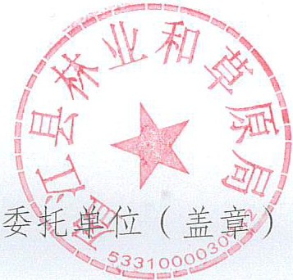
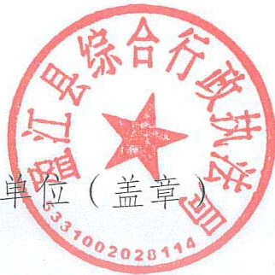
附件： 盈江县林 业和草原局行政执法委托事项清单

受委托

法定代表人（答名）：店，仁法定代表人（答名） ：喜 畛 I\
" A一 年二 月 之之日 ＼

- 5 -

